ADC TP4 Test results
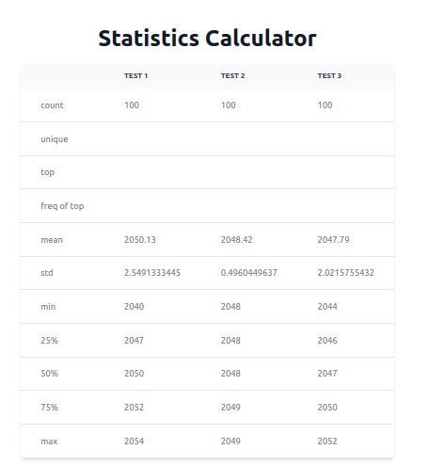
TEST 1 HISTOGRAM GRAPH
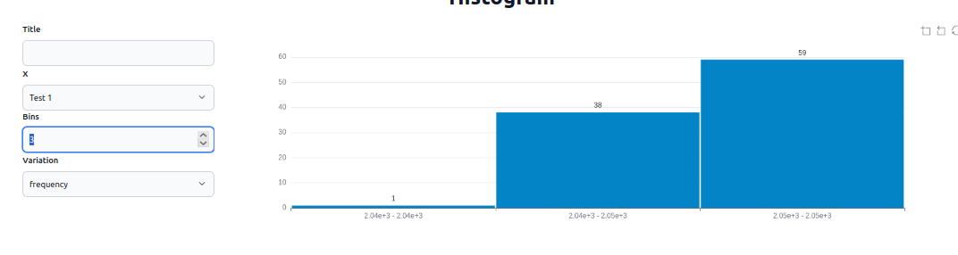
TEST 2 HISTOGRAM GRAPH
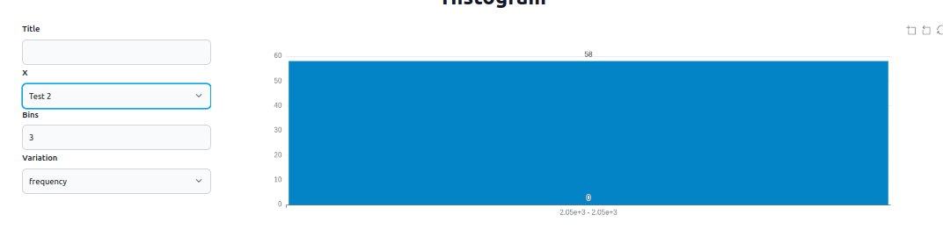
TEST 3 HISTOGRAM GRAPH

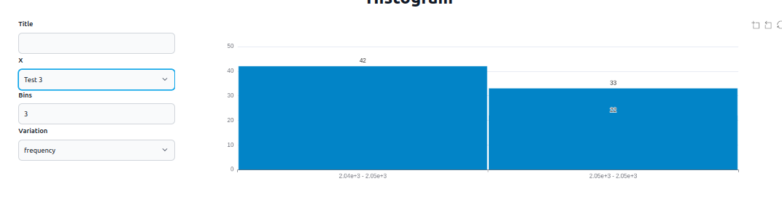
Es posible apreciar que tanto el test 1 como el test 3 tienen un desvío estándar superior al test 2. Consecuentemente, el test 2 es el test con mejor resultados estadísticos. Esto es consistente con los esperado ya que es el único que realiza un promedio entre las muestras.

